KIẾN TRÚC AGENT
- ControllerAgent
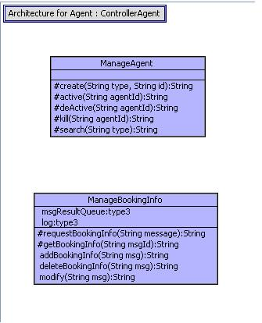
ControllerAgent gồm hai khối (tương ứng với hai inner class): ManageAgent và ManageBookingInfo. Trong đó, ManageAgent chịu trách nhiệm thao tác liên quan tới agent như: tạo mới agent (creae), kích hoạt (active), đưa agent về trạng thái ngủ (deActive), hủy (kill), tìm kiếm agent (search). Còn lại ManageBookingInfo thao tác trên thông tin đặt. Các hành vi này được thực hiện khi tương tác với các agent khác trong hệ thống.
- UserAgent
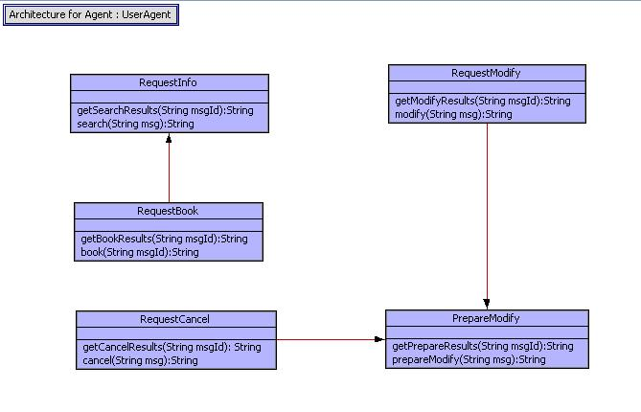
UserAgent gồm năm thành phần: yêu cầu thông tin (RequestInfo), yêu cầu đặt (RequestBook), yêu cầu thay đổi thông tin đặt (RequestModify), yêu cầu hủy đặt (RequestCancel) và xem thông tin đặt trước khi hủy hay thay đổi (PrepareModify). Các hành vi này được kích hoạt bởi người dùng, khi được kích hoạt chúng sẽ tự động thực hiện các tương tác với các agent khác để đạt được đích đề ra.
- HotelAgent
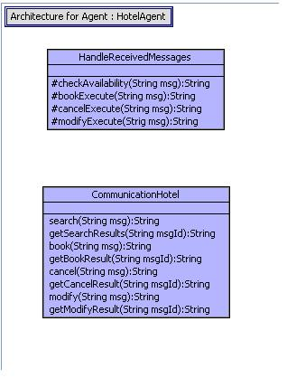
HotelAgent có hai thành phần: xử lý thông điệp đến (HandleReceivedMessages), và phần giao tiếp với các agent nhà cung cấp khác. Trong đó, HandleReceivedMessages được kích hoạt khi có thông điệp tới từ các agent khác. chứa các hành đông như: kiểm tra độ khả dụng, xử lý đặt dịch vụ, hủy dịch vụ đã đặt, chỉnh sửa thông tin đặt. Còn ComminicationHotel cho phép chủ khách sạn tùy chọn tìm và đặt dịch vụ của các nhà cung cấp khác.
- BrokerAgent
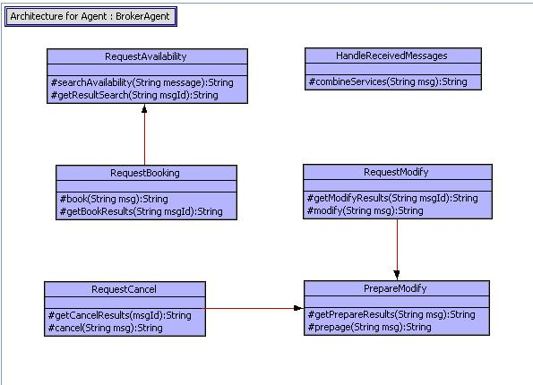
BrokerAgent có nămg thành phần giống của UserAgent như, thành phần còn lại là xử lý các thông điệp nhận được (HandleReceivedMesssages) được hoạt động một cách tự động khi có thông điệp gửi đến từ các agent khác, trong thành phần này sẽ gọi đến một số hoạt động trong năm thành phần còn lại (ví dụ như book, cancel, modify).

